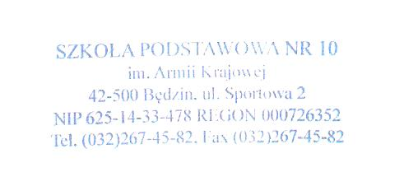
Zarządzenie nr 1/2014-2015
Dyrektora Szkoły Podstawowej nr 10 w Będzinie
w sprawie określenia procedury korzystania przez uczniów z bezpłatnych podręczników lub materiałów edukacyjnych
Na podstawie art. 22ak ust.2 ustawy z dnia 7 września 1991 roku o systemie oświaty (Dz. U. z 2004 r. nr 256, poz. 2572, z późn. zm.)
zarządzam się co następuje:
§1
W celu zapewnienia co najmniej trzyletniego okresu używania podręczników lub materiałów edukacyjnych określa się szczegółowe warunki korzystania z podręczników lub materiałów edukacyjnych przez uczniów Szkoły Podstawowej nr 10
§2
- Ilekroć w zarządzeniu mowa o:
- szkole należy przez to rozumieć Szkołę Podstawową nr 10
- uczniu- należy przez to rozumieć ucznia realizującego obowiązek szkolny- ujętego w księdze uczniów Szkoły Podstawowej nr 10
- rodzicu ucznia- należy przez to rozumieć także opiekuna prawnego,
- podręcznikach- należy przez to rozumieć podręczniki, w tym podręcznik z danego języka obcego nowożytnego, materiały edukacyjne do zajęć z danego języka obcego nowożytnego,
- organie prowadzącym- należy przez to rozumieć miasto Będzin.

§3
- Podręczniki, w tym podręczniki do zajęć z danego języka obcego nowożytnego, materiały edukacyjne do zajęć z danego języka obcego nowożytnego, są własnością organu prowadzącego szkołę i znajdują się w zasobach biblioteki szkolnej.

- Podręczniki, w tym podręcznik do zajęć z danego języka obcego nowożytnego, materiały edukacyjne do zajęć z danego języka obcego nowożytnego są wypożyczane (użyczane) uczniom szkoły na okres danego roku szkolnego.

- Wypożyczenia (użyczenia) podręczników dokonuje nauczyciel odpowiedzialny za prowadzenie biblioteki szkolnej na podstawie imiennej listy uczniów sporządzonej i podpisanej przez wychowawcę klasy.

- Podręczniki na dany rok szkolny są wypożyczane w dniu i w godzinach uzgodnionych pomiędzy nauczycielem odpowiedzialnym za prowadzenie biblioteki szkolnej a wychowawcą klasy. Zapis ten stosuje się również do zwrotu podręczników.

- Podręczniki są wypożyczane (użyczane) uczniom nie później, niż do dnia 14 września danego roku szkolnego.

- Wypożyczenie podręcznika może nastąpić również w innym terminie, w trakcie danego roku szkolnego.

- Podręczniki są wypożyczane (użyczane) uczniom po zawarciu przez rodzica umowy użyczenia podręcznika, której podpisany jeden egzemplarz na czas użyczenia przechowuje się w bibliotece szkolnej.

- Wzór umowy zawieranej pomiędzy szkołą a rodzicem, określającej wzajemne prawa
i obowiązki stron stanowi załącznik do niniejszego zarządzenia.

- Za zebranie od rodziców podpisanych umów użyczenia odpowiada nauczyciel wychowawca, a następnie po jednym egzemplarzu tych umów przekazuje do biblioteki szkolnej.

§6
Podręczniki podlegają zwrotowi do biblioteki szkolnej w przypadku skreślenia ucznia z księgi uczniów, przeniesienia ucznia do innej szkoły lub w przypadku innych zdarzeń losowych.

§7
- Po zakończeniu zajęć dydaktycznych w szkole uczniowie zwracają podręczniki do biblioteki szkolnej. Zwrot następuje nie później niż do zakończenia zajęć edukacyjnych danego roku. Uczniowie przystępujący do egzaminu komisyjnego zwracają podręcznik nie później niż do końca sierpnia danego roku.

- Nadzór nad zadaniem, o którym mowa w ust.1 realizuje wychowawca ucznia oraz nauczyciel odpowiedzialny za prowadzenie biblioteki szkolnej.

- Podczas zwrotu podręcznika do biblioteki- nauczyciele, o których mowa w ust.2 dokonują oględzin podręcznika, określając stopień jego zużycia.

- W przypadku zgubienia podręcznika, znacznego zużycia, wykraczającego poza jego zwykłe używanie, bądź jego zniszczenia:

- przez ucznia z klas: I, II i III, rodzice są zobowiązani do zwrotu kosztów zakupu nowego podręcznika. Wpłaty dokonuje rodzic ucznia na rachunek dochodów Ministerstwa Edukacji Narodowej (nr rachunku udostępnia sekretariat szkoły).

b) przez ucznia z klas: IV, V i VI rodzic jest zobowiązany do odkupienia podręcznika.
Procedura ta dotyczy również uczniów z klas I, II i III korzystających
z podręcznika do języka nowożytnego.

- Zapisu ustępu 4 nie stosuje się w przypadku zwrotu podręcznika po jego trzyletnim użytkowaniu.

§7
- Uczniowie są zobowiązani do używania podręcznika zgodnie z jego przeznaczeniem, do zachowania troski o jego walor użytkowy i estetyczny, do chronienia go przed zniszczeniem, bądź zagubieniem.

- W przypadku zniszczenia lub zagubienia podręcznika uczeń lub rodzic jest zobowiązany poinformować nauczyciela wychowawcę i nauczyciela odpowiedzialnego za prowadzenie biblioteki szkolnej.
§8
Zobowiązuje się nauczycieli wychowawców do zapoznania uczniów i ich rodziców
z niniejszym zarządzeniem.
§9
- Zarządzenie ma zastosowanie:

- w roku szkolnym 2014/2015 do uczniów klas 1 szkoły podstawowej,
- w roku szkolnym 2015/2016 do uczniów klas 1,2 i 4 szkoły podstawowej
- w roku szkolnym 2016/2017 do uczniów klas 1-5 szkoły podstawowej

- Począwszy od roku szkolnego 2017/2018 zarządzenie ma zastosowanie do uczniów wszystkich klas szkoły podstawowej.

§10
Zarządzenie podlega ogłoszeniu na szkolnej tablicy ogłoszeń oraz na stronie internetowe szkoły.

§11
Zarządzenie wchodzi w życie z dniem podpisania.

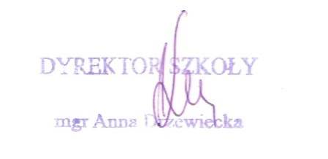

……………………………………
podpis Dyrektora

